Definitionen von Systemen

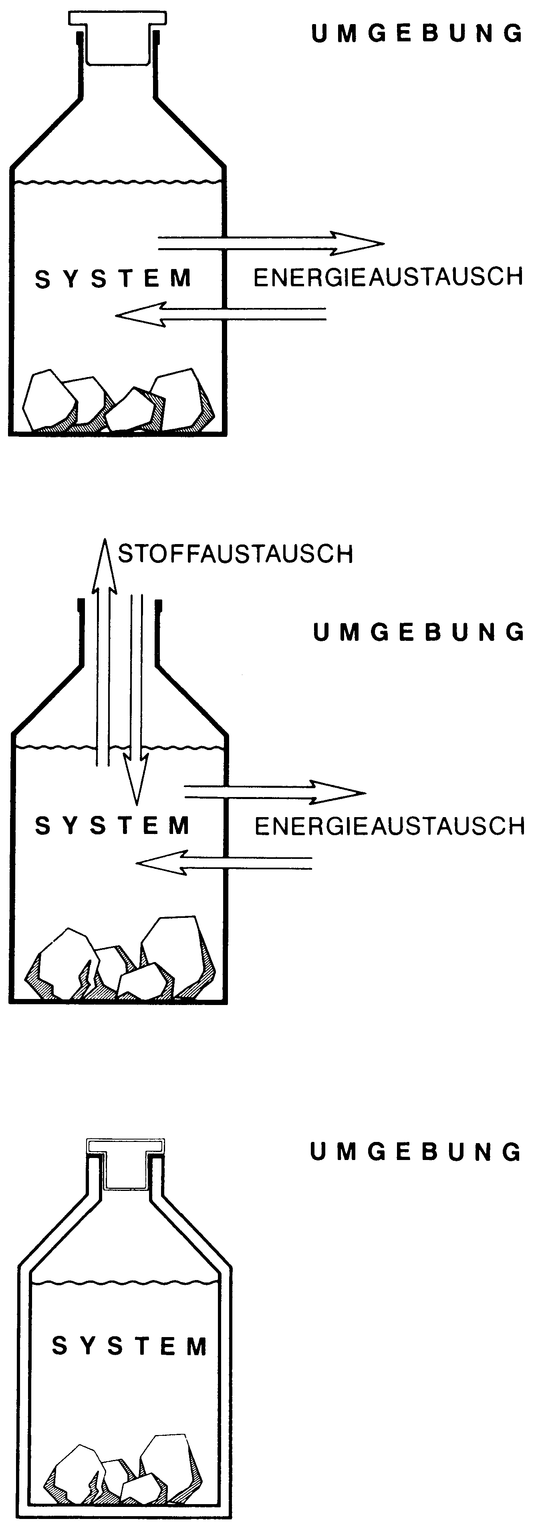

geschlossenes System

Nur Energieaustausch mit der Umgebung (Flaschengarten geschlossen)

offenes System

Sowohl Energie- als auch Stoffaustausch mit der Umgebung (Flaschengarten offen)

abgeschlossenes System

Weder Energie- noch Stoffaustausch mit der Umgebung (Thermosflasche)

